#### Norm

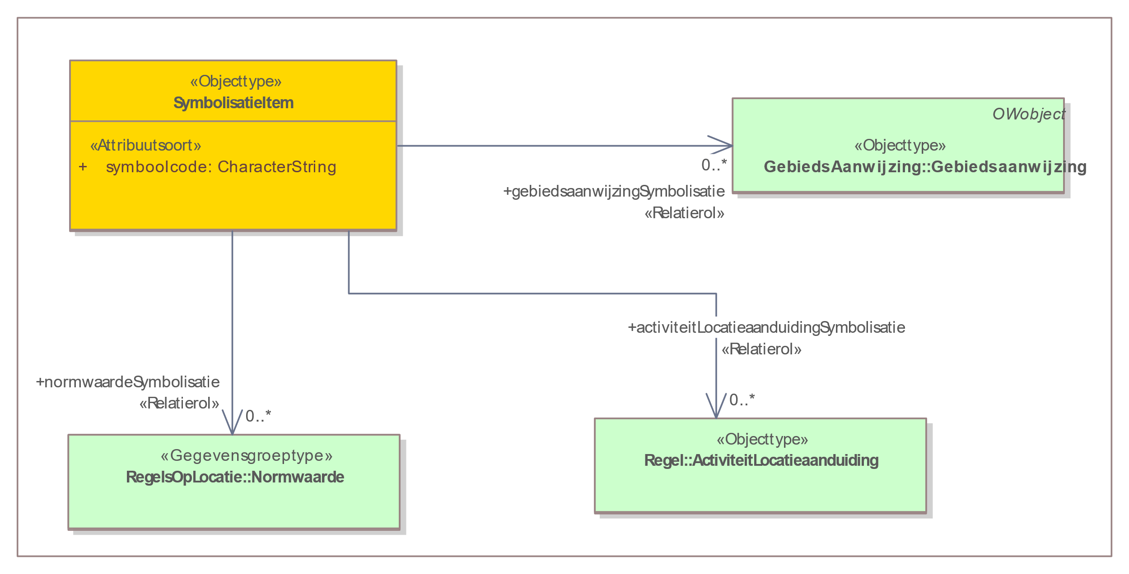

1. Uitsnede uit IMOW-diagram voor objecttype SymbolisatieItem

SymbolisatieItem kent de volgende attributen:

* + *symboolcode*: een waarde uit de lijst van gestandaardiseerde symboolcodes, te vinden in de symbolenbibliotheek. Verplicht attribuut. Komt 1 keer voor.
  + *activiteitLocatieaanduidingSymbolisatie*: de Activiteitlocatieaanduiding die weergegeven dient te worden met de symbolisatie die door het bevoegd gezag is bepaald en afwijkt van de standaardsymbolisatie. Optioneel attribuut. Komt zo vaak voor als gewenst.
  + *gebiedsaanwijzingSymbolisatie*: de Gebiedsaanwijzing die weergegeven dient te worden met de stijl behorende bij de symboolcode. Optioneel attribuut. Komt zo vaak voor als gewenst.
  + *normwaardeSymbolisatie*: de normwaarde die weergegeven dient te worden met de stijl behorende bij de symboolcode. Optioneel attribuut. Komt zo vaak voor als gewenst.

SymbolisatieItem kent geen constraints.

**Werkafspraak**

Tot anders is bepaald in een volgende versie van dit toepassingsprofiel dan wel in een nader bericht van de beheerder van de TPOD-Standaard geldt de volgende werkafspraak:

Gebruik het objecttype SymbolisatieItem niet.